An IoT-Based Dynamic pollution hotspots areas  
detection System using ESP8266 NodeMCU and  
Arduino

1. Introduction

La pollution atmosphérique et les changements climatiques constituent deux des plus grandes menaces environnementales pour la santé humaine. L’exposition a la pollution de l’air entraıne des risques sanitaires accrus, ce qui est particulièrement préoccupant pour les personnes souffrant de maladies chroniques, les personnes âgées, les femmes enceintes et les enfants.

En Afrique de l’Ouest, la pollution atmosphérique est devenue un problème émergent en raison de la croissance ´urbaine incontrôlée, de l’expansion des zones urbaines, de l’augmentation de la population, des activités industrielles et d’un système de transport routier mal organise.

Les premières mesures de la qualité de l’air dans la ville de Dakar ont montré des niveaux d’exposition supérieurs aux seuils recommandes par l’OMS, notamment en ce qui concerne la pollution particulaire. Cependant, ces mesures ponctuelles ne permettent pas d’obtenir une vue spatiale des principales  
sources de polluants notamment anthropiques.

L’Internet des Objets (IoT) est devenue un outil essentiel pour la surveillance temporelle et spatiale des polluants dans les grands centres urbains.

C’est dans ce contexte que nous avons développé deux dispositifs mobile et fixe utilisant cette technologie pour  
mesurer en temps réel les concentrations de particules fines (PM2.5), ainsi que d’autres indicateurs tels que la température et l’humidité relative, dans le but d’améliorer l’évaluation spatiale des polluants particulaires à Dakar. Ces capteurs collectent les données (pollution, température, humidité et géolocalisation) qui sont ensuite transmises en temps réel au serveur via wifi ou Ethernet grâce au protocole HTTP, à l’aide des microcontrôleurs ESP8266 NodemCu et Ardin. Les informations recueillies sont enfin stockées sur le serveur et analysées pour identifier les points chauds en termes de pollution particulaire anthropiques dans la région de Dakar ´  
au Sénégal. Ce système pourrait ` être un outil qui permettra d’identifier les points qui serviront de station pour de future capteurs fixes.

1. Conception des dispositifs

Notre système est constitué de différentes unités comme le montre la figure 1.

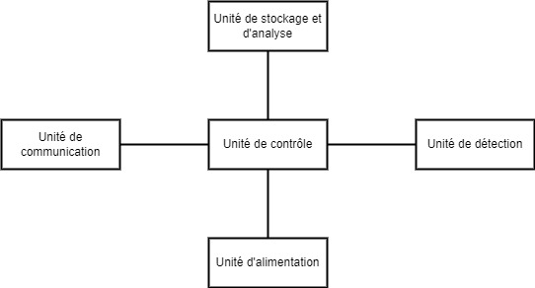

Fig.1. Schémas fonctionnel

Pour la conception des dispositifs, nous avons utilisés des capteurs tels que, le capteur de pollution qui permet d’avoir les données des particules fines PM1.0, PM2.5 et PM10, le capteur DHT22 pour mesurer la température et l’humidité et le capteur de géolocalisation.

Le système de contrôle est assuré par la carte arduino pour la station fixe et le module ESP8266 Nodemcu pour la station mobile.

1. Architecture globale de notre système

La figure 2 illustre l’architecture globale de la station de mesure de la qualité de l’air. Le système de détection est constitué de capteur pour effectuer la mesure de données géophysiques. Les données sont ensuite transmises au serveur via internet grâce au module wifi intègre sur l’ESP8266 nodeMCU pour la station mobile et Ethernet pour la station fixe. Elles sont enfin traitées au niveau du serveur et affichées sur une plateforme web et puis superposées sur une carte.

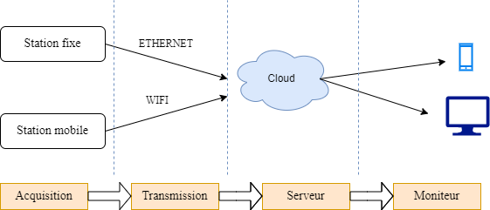

Fig.2. Architecture du système

1. Systèmes de transmission

Ce système est un élément clé pour la collecte et la transmission des données environnementales à temps réel.

Les figures ci-dessous montrent qu’ils sont constitués de composants matériels et logiciels pour connecter un réseau à un autre. L’utilisation de la connexion Internet permet une transmission directe des données vers le serveur. ´  
L’ESP8266 NodeMCU utilise le module Wi-Fi intègre pour transmettre les données environnementales au serveur Web via le protocole HTTP, figure3. Pour la station fixe, elle est assurée par le module Shield Ethernet comme le montre la figure 4. Le serveur Web stocke les données reçues dans une base de données pour permettre leur traitement ultérieur et leur analyse.

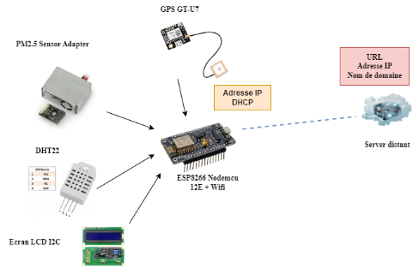 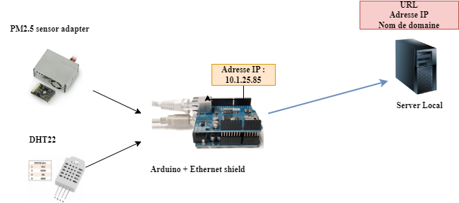

Fig.3. système station mobile Fig.4. Système station fixe

Après la conception des dispositifs, la station fixe a été déployée au niveau de l’école supérieure polytechnique de l’Université Cheikh Anta Diop comme le montre la figure 5.

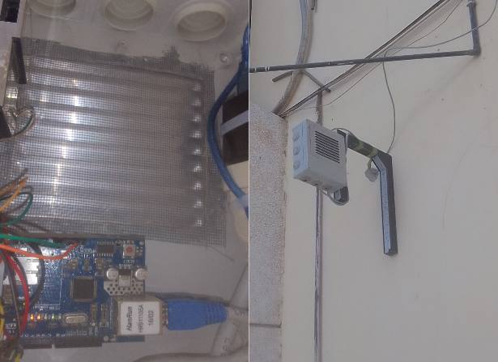

Fig.5. Déploeient station fixe

Concernant la station mobile, une campagne de mesure a été initie pour une durée de 2 mois pour observer l’évolution des particules dans chaque dans la région de Dakar.

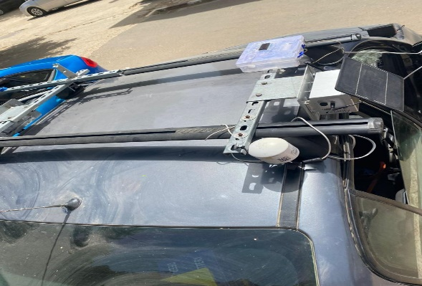

Fig.6. Déploiement station mobile

1. RESULTATS